

LA INNOVACIÓN Y LA CALIDAD DEL SOFTWARE SON NUESTRO COMPROMISO.

LA CULMINACIÓN DE PROYECTOS EXITOSOS ES NUESTRA OBLIGACIÓN.

**PROVEEDOR DE SOLUCIONES EN SOFTWARE**

**CATÁLOGO DE SERVICIOS**

**ÍNDICE**

**Diseño Web ...…………………………………... 3**

**Aplicaciones Web ..……………………………. 4**

**Aplicaciones Móviles ………………………….. 5**

**Manejo de datos ………………………………... 6**

**Contacto …………………………………………. 7**

**Diseño Web**

* Es momento que tu empresa tenga ventaja y competitividad en internet.
* Nosotros pensamos en la experiencia que tendrán tus clientes, y queremos que sea agradable.
* Manejamos tendencias actuales, diseños responsivos para cualquier dispositivo, contenido estático o dinámico.

**Contáctanos** y por fin lleva acabo aquellas ideas que

tienes en mente.

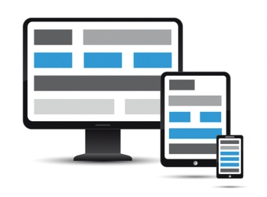

https://commons.wikimedia.org/wiki/File%3ADiseno-web-responsive-design.jpg por JOSE LUIS DOBUSS (http://www.dobuss.es/) [CC BY-SA 4.0 (http://creativecommons.org/licenses/by-sa/4.0)], vía Wikimedia Commons

**Aplicaciones Web**

* Software a la medida para su uso en la web, con la cual se busca optimizar los procesos de tu empresa.
* Tener presencia en internet es un paso importante para el crecimiento de una empresa. Recuerda, si no estás en internet, tu empresa no existe. Te ayudaremos a dar el siguiente paso.

**Contáctanos,** estamos para ayudarte.

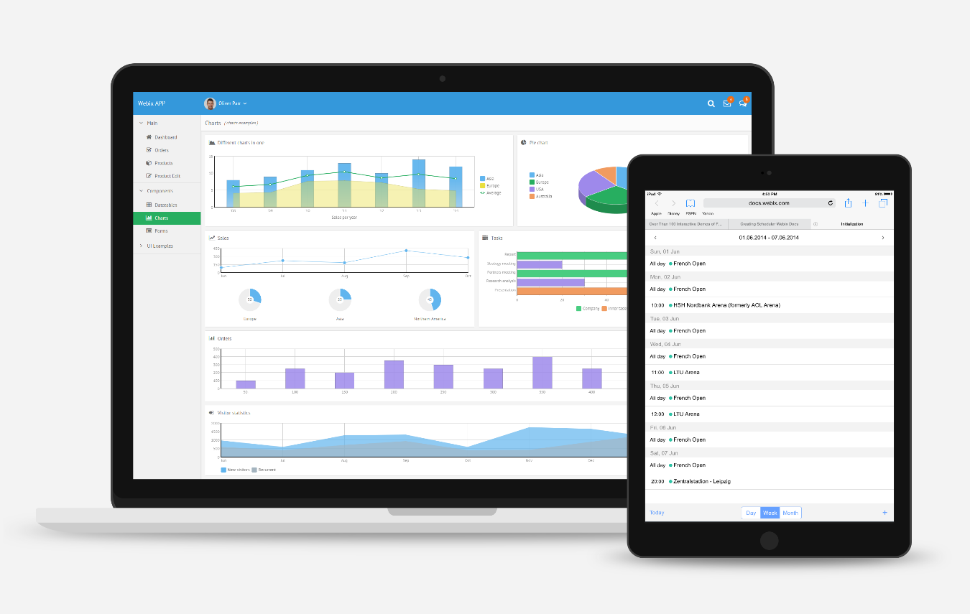

https://commons.wikimedia.org/wiki/File%3AJavaScript_UI_widgets_library_for_building_desktop_and_mobile_web_apps.png por Kelluvuus (Own work) [CC BY-SA 4.0 (http://creativecommons.org/licenses/by-sa/4.0)], vía Wikimedia Commons

**Aplicaciones Móviles**

* Tu empresa en las manos de todos, haz que tus necesidades se resuelvan desde una app para iPhone, iPad y Android.
* Brinda comodidad y facilidad a tus clientes para acceder a los servicios que tu empresa ofrece.

**Contáctanos** y acerca a tus clientes



https://commons.wikimedia.org/wiki/File%3A8-UX-Pitfalls-To-Avoid-In-Mobile-App-Design.jpg por Dijoantonycj (Own work) [CC BY-SA 4.0 (http://creativecommons.org/licenses/by-sa/4.0)], vía Wikimedia Commons

**Manejo de datos**

* Tu empresa podrá manejar diferentes datos en servidores creados especialmente para tus necesidades.
* Utilizando las técnicas de servicios web y realizando un manejo efectivo de la información.
* Coordinando la información de sus usuarios al uso que sea conveniente para su empresa.

**Contáctanos** y resuelve tus necesidades con nosotros

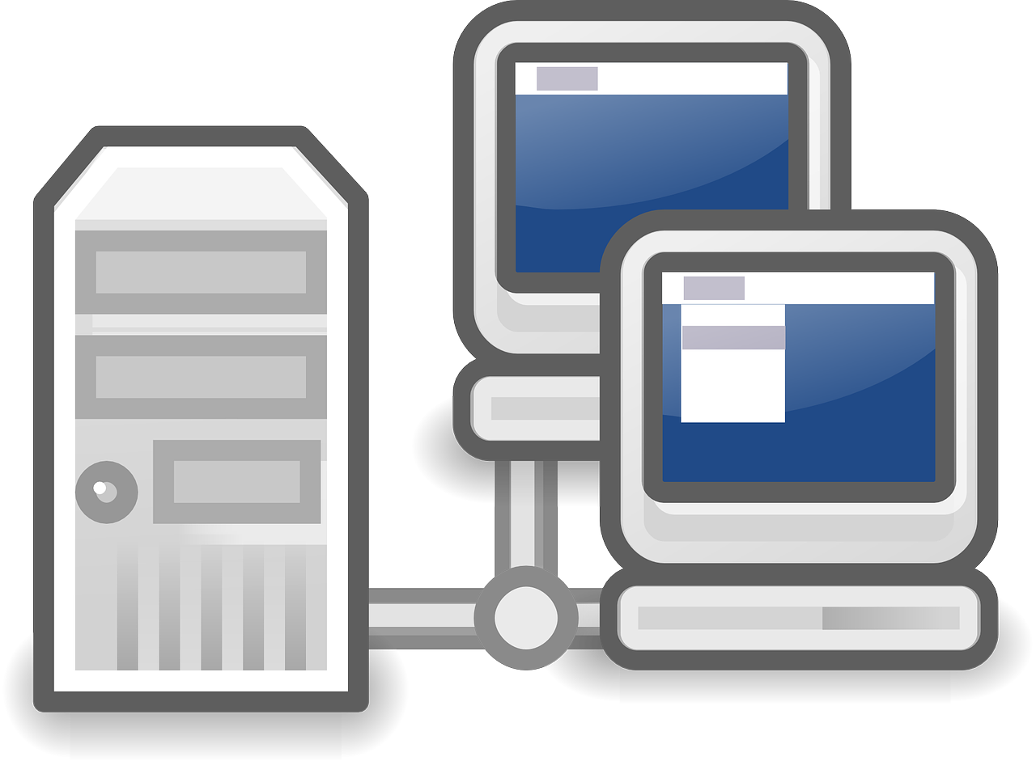

**Contacto**

**Ing. José Ramón Arellano García** +52 (477) 2005006

Correo: arellano.08bits@gmail.com

**Ing. Jaime Vázquez Vargas**  +52 (477) 7520377

Correo: jaime.08bits@gmail.com